植物病菌孢子捕捉仪JC-ZBP

一、产品介绍

符合GB/T24689.32009植物保护机械孢子捕捉仪（器标准），可检测随空气流动、传染的病害病原菌孢子及花粉尘粒，设备内含高倍显微拍照装置，采用了气流定量、定时采集、自动培养、自动拍照、无线传输等功能，全天候实时采集分析病原菌孢子图像，分析其数量的变化，预测病害发生的时间、程度和传播路线。实现了病原菌孢子采集的数字化、自动化，及时预防农业的发生和蔓延。

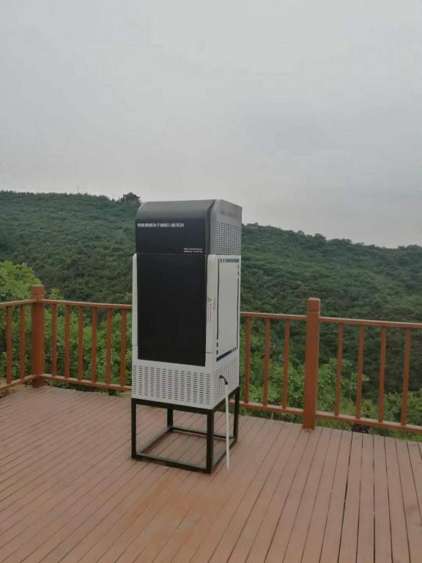二、产品特点

1、传动装置：转盘驱动，载玻片自动更换，系统具有更换提醒功能。

2、拍照装置：采用光学显微成像系统，自动对焦，自动拍照。

3、传输装置：采用以太网/GPRS/WIFI等传输方式，孢子图片自动上传到监测预警系统。

*4、恒温装置：通过加热或制冷的方式，使培养仓始终处在恒温培养的状态。

5、软件功能：通过PC或者手机端可以实现远程拍照、设置工作时段、设置空气采样时间、载玻片到期提醒、培养仓温度设定、设备的运行状态查看等功能，GPS定位，可在网页地图中查看设备站点数据。

6、统计分析：通过软件平台可以实现对病菌孢子图片的人工统计分析和编辑，预测病害发生的时间、程度和传播路线；

三、技术参数

1、符合GB/T 24689.3 2009植物保护器械 孢子捕捉仪（器）标准。

2、电源电压: 220V。

3、功　　率：≤150W。

4、材料：镀锌喷塑。

5、定时：可设置24个开关机时间段。

6、拍照装置：500万像素能够自动对所捕获病菌孢子进行高清显微拍摄，所拍摄图像清晰度能够达到人工识别病菌孢子种类的要求,。

7、气体采样：采集流量120L/分钟，采集时间1~160分钟（设置范围）

8、载玻片：每天自动更换。

*9、培养装置：孢子采集完成之后，经过培养液滴定后的载玻片自动进入培养仓进行25℃恒温培养，培养时间可设置（后台可根据实际情况设置培养时间范围）。

*10、语音播报：实时播报设备的工作状态进程。

11、尺寸：650x650x1500mm

**聚创环保为您提供全面的技术支持和完善的售后服务！详情咨询：0532-67705302/18561929367！**